Программа для двумерного моделирования работы ПТШ.
Тезисы доклада

Нами создана программа для ЭВМ с помощью которой можно математически промоделировать процессы, происходящие внутри полевого транзистора с барьером Шоттки.
Математическая постановка задачи.
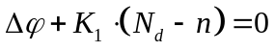; 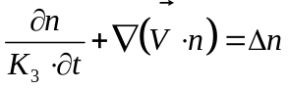;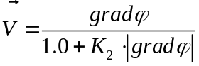.
Здесь ϕ - электрический потенциал, N_{d}-концентрация неподвижных доноров, n - концентрация электронов, t - время, V- дрейфовая скорость.
Система уравнений ДДМ модели записана в безразмерном виде. Безразмерные комплексы принимают следующие значения :
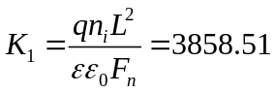; 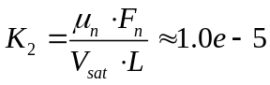; 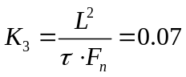.
Граничные условия для элетрического потенциала : фиксированное значение потенциала на контактах истока, затвора и стока (условие Дирихле): Исток 0В, Затвор -1В (величина барьера уже учтена здесь), Сток +10В. На свободных участках границы для потенциала ставится однородное условие Неймана (равенство нулю нормальной производной).
Граничные условия для концентрации электронов : на истоке и стоке задаётся значение
конценрации неподвижных доноров:
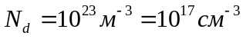;
На остальной границе расчётной области выполняется условие : нормальная к границе компонента полного тока равна нулю (чтобы избежать не соответствующих физическому смыслу
отрицательных значений концентрации следует применить, например, одну из противопоточных аппроксимаций в данном граничном условии и во внутренних узлах расчётной области).
Программная реализация.
Программа имеет модульную структуру и графический интерфейс пользователя. Написана в процедурном стиле на языке Delphi 7 с добавлением dll на языке C+OpenMp. Основана на методе контрольного объёма. Некоторые результаты моделирования представлены на
рисунках:
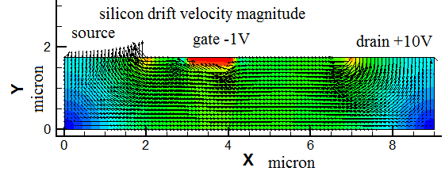
Рис 1. распределение модуля дрейфовой скорости при напряжениях Vgs=-1V, Vds=+10V и векторное поле полного тока в установившемся режиме.

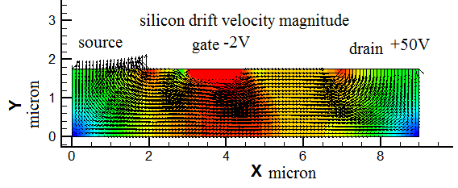
Рис 2. распределение модуля дрейфовой скорости при напряжениях Vgs=-2V, Vds=+50V и векторное поле полного тока в установившемся режиме.

Возможное развитие.
Данное математическое программное обеспечение в будущем может быть расширено для проведения нестационарных или многопараметрических моделирований активной области прибора.

